PRZEDSZKOLNY KONKURS PLASTYCZNY
„Zimowy bałwanek”

CELE KONKURSU:
- rozwijanie pomysłowości i kreatywności,
- prezentacja twórczości artystycznej dzieci,
- stosownie różnych technik plastycznych.

Zadaniem uczestników jest wykonanie pracy plastycznej „Zimowego bałwanka”
z wykorzystaniem szablonu, dołączonego do regulaminu konkursu.
Praca powinna być płaska, format A4. Technika dowolna.
Dopuszczalna jest częściowa pomoc rodzica.
WARUNKI UCZESTNICTWA W KONKURSIE:
W konkursie mogą brać udział dzieci ze wszystkich grup przedszkolnych. Jedna osoba może zgłosić wyłącznie jedną pracę. Do pracy dołączamy metryczkę (imię i nazwisko autora, nazwę grupy przedszkolnej).
KRYTERIA OCENY PRAC:
- kreatywność,
- staranność wykonania pracy,
- ogólne wrażenie artystyczne.
UWAGA:
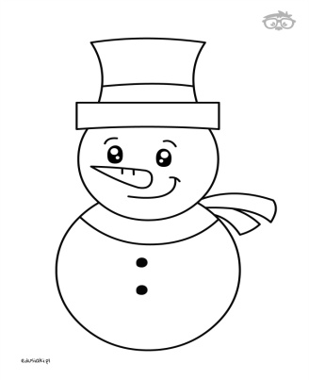
Prace plastyczne dostarczamy do wychowawców, opiekunów grup przedszkolnych w terminie do 22 grudnia. Informacje dotyczące rozstrzygnięcia konkursu będą zamieszczone na stronie internetowej przedszkola w Stanach.

ORGANIZATORZY:
Anna Lesiczka,
Joanna Kułaga,
Lesława Gałka

